NOVASTORE

E-TİCARET VERİ YÖNETİM SİSTEMİ

SQL SERVER VERİTABANI PROJESİ
Hazırlayan: Rabia Ersoy
Veritabanı Adı: NovaStoreDB
Kullanılan Program: Microsoft SQL Server Management Studio (SSMS)

1. PROJENİN AMACI VE SENARYOSU
Bu projenin amacı, yeni kurulan NovaStore adlı e-ticaret şirketinin ürün, kategori, müşteri ve sipariş bilgilerinin düzenli bir şekilde saklanmasını ve yönetilmesini sağlayan ilişkisel bir veritabanı oluşturmaktır.
Proje senaryosuna göre NovaStore şirketinin veritabanı yöneticisi (DBA) olarak görevlendirildim. Şirketin ihtiyaçları doğrultusunda ürünlerin, müşterilerin ve siparişlerin yönetilebileceği bir veritabanı tasarlamak ve yönetimsel raporlamalar için gerekli SQL sorgularını hazırlamak hedeflenmiştir.
Bu kapsamda Microsoft SQL Server kullanılarak veritabanı oluşturulmuş, tablolar tasarlanmış, tablolar arasındaki ilişkiler kurulmuş ve örnek veriler sisteme eklenmiştir.
Ayrıca veritabanındaki bilgileri analiz etmek amacıyla temel SQL sorguları, JOIN işlemleri, gruplama fonksiyonları, tarih hesaplamaları ve VIEW yapısı uygulanmıştır.

2. VERİTABANI TASARIMI
Proje kapsamında NovaStoreDB adında bir veritabanı oluşturulmuştur.
Veritabanı, birbirleriyle ilişkili beş temel tablodan oluşmaktadır.
Categories – Kategoriler
Ürünlerin ait olduğu kategorilerin tutulduğu tablodur. Her kategoriye otomatik artan bir CategoryID değeri atanır.
Products – Ürünler
Ürün adı, fiyatı, stok miktarı ve bağlı olduğu kategori bilgilerinin saklandığı tablodur.
Customers – Müşteriler
Müşterilerin ad soyad, şehir ve e-posta bilgilerinin saklandığı tablodur. E-posta alanında benzersiz kayıt kuralı uygulanmıştır.
Orders – Siparişler
Müşterilerin verdiği siparişlerin tarih ve toplam tutar bilgilerinin saklandığı tablodur.
OrderDetails – Sipariş Detayları
Siparişlerde bulunan ürünleri ve her üründen kaç adet alındığını tutan ara tablodur. Siparişler ile ürünler arasındaki ilişkiyi sağlar.

3. İLİŞKİSEL VERİTABANI YAPISI
Veritabanındaki tablolar arasında veri bütünlüğünü sağlamak amacıyla Primary Key (PK) ve Foreign Key (FK) yapıları kullanılmıştır.
Tablolar arasındaki ilişkiler aşağıdaki şekildedir:
Categories – Products
Bir kategori birden fazla ürüne sahip olabilir. Products tablosundaki CategoryID alanı, Categories tablosuna bağlanır.
Customers – Orders
Bir müşteri birden fazla sipariş verebilir. Orders tablosundaki CustomerID alanı, Customers tablosuna bağlanır.
Orders – OrderDetails
Bir sipariş birden fazla ürün satırı içerebilir. OrderDetails tablosundaki OrderID alanı, Orders tablosuna bağlanır.
Products – OrderDetails
Bir ürün farklı siparişlerde yer alabilir. OrderDetails tablosundaki ProductID alanı, Products tablosuna bağlanır.
Bu ilişkisel yapı sayesinde verilerin birbiriyle bağlantılı ve tutarlı şekilde yönetilmesi sağlanmıştır.

İlişki Diyagramı
Aşağıda NovaStoreDB veritabanındaki beş tablonun ve aralarındaki ilişkilerin SQL Server Management Studio üzerinden oluşturulan diyagramı yer almaktadır.
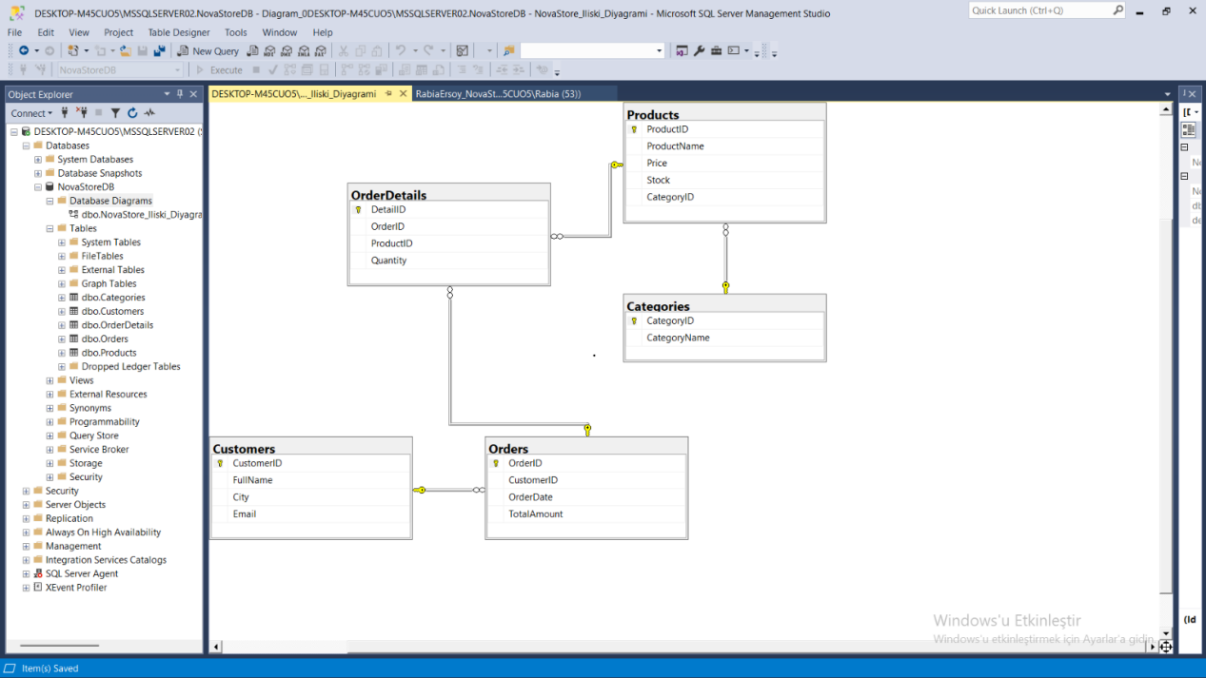

4. VERİTABANINDA KULLANILAN KISITLAMALAR
Proje içerisinde veri bütünlüğünü sağlamak amacıyla çeşitli SQL Server kısıtlamaları kullanılmıştır.
PRIMARY KEY: Tablolardaki kayıtların benzersiz şekilde tanımlanmasını sağlar.
FOREIGN KEY: Tablolar arasında bağlantı kurar ve ilişkili olmayan kayıtların eklenmesini engeller.
IDENTITY: Birincil anahtar değerlerinin otomatik olarak artmasını sağlar.
UNIQUE: E-posta gibi alanlarda aynı değerin tekrar kullanılmasını engeller.
NOT NULL: İlgili alanın boş bırakılmasını önler.
DEFAULT: Bir alana değer girilmediğinde varsayılan değer atanmasını sağlar. Örneğin sipariş tarihi için GETDATE() kullanılmıştır.

5. VERİLERİN EKLENMESİ VE YÖNETİLMESİ
Veritabanı oluşturulduktan sonra kategoriler, ürünler, müşteriler ve sipariş kayıtları sisteme eklenmiştir.
NovaStore için belirlenen ürün kategorileri şunlardır:
- Telefon ve Akıllı Aksesuarlar
2) Ev Düzenleme
3) Mutfak Gereçleri
4) Seyahat ve Outdoor
5) Çalışma Alanı
Ürünler ilgili kategorilerle ilişkilendirilmiş; müşteri ve sipariş kayıtları da tablolar arasındaki bağlantılara uygun şekilde oluşturulmuştur.
Proje kapsamında örnek veri olarak 5 kategori, 12 ürün, 6 müşteri, 10 sipariş ve 24 sipariş detayı kaydı oluşturulmuştur. Bu veriler kullanılarak tablolar arasındaki ilişkiler ve SQL sorgularının sonuçları test edilmiştir.

6. SQL SORGULARI VE RAPORLAMA
Proje kapsamında verilerin yalnızca saklanması değil, anlamlı sonuçlar elde etmek amacıyla sorgulanması da sağlanmıştır.
Uygulanan sorgu örnekleri şunlardır:
Ürün ve kategori listeleme: Ürünlerin hangi kategorilere ait olduğunu görüntülemek için JOIN kullanılmıştır.
Müşteri siparişlerini listeleme: Müşterilerin verdiği siparişler ve sipariş tarihleri ilişkilendirilmiştir.
Belirli müşterinin aldığı ürünler: Müşteri, sipariş, sipariş detayı ve ürün tabloları birleştirilerek müşterinin satın aldığı ürünler listelenmiştir.
Kategorilere göre ürün sayısı: COUNT() fonksiyonu ve GROUP BY kullanılarak her kategoride bulunan ürün sayısı hesaplanmıştır.
Müşterilerin toplam harcamaları: SUM() fonksiyonu kullanılarak müşterilerin toplam sipariş tutarları hesaplanmıştır.

6.1. STOK MİKTARI 20'DEN AZ OLAN ÜRÜNLERİN LİSTELENMESİ
-- ASAMA 19: REFERANS BOLUM 3 - GOREV 1
-- STOK MIKTARI 20'DEN AZ OLAN URUNLER

SELECT
ProductName,
Stock
FROM Products
WHERE Stock < 20
ORDER BY Stock DESC;

GO
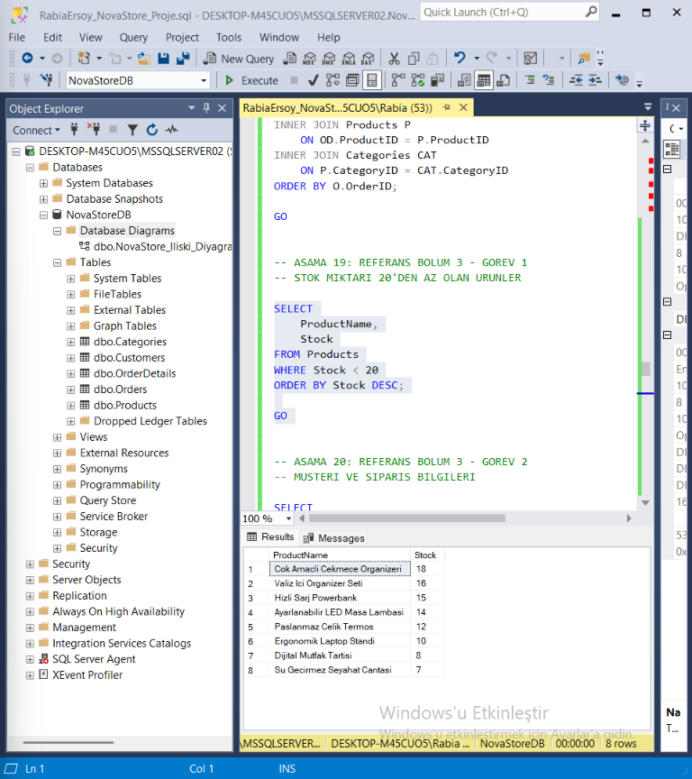
Açıklama:
Bu sorguda stok miktarı 20'den az olan ürünler listelenmiştir. WHERE koşulu ile stok miktarı 20'nin altında olan kayıtlar filtrelenmiş, ORDER BY Stock DESC komutu ile ürünler stok miktarı en yüksekten en düşüğe doğru sıralanmıştır.
Sorgu Sonucu:
Bu sorgu sonucunda 8 ürün listelenmiştir.

6.2. MÜŞTERİ VE SİPARİŞ BİLGİLERİNİN LİSTELENMESİ
-- ASAMA 20: REFERANS BOLUM 3 - GOREV 2
-- MUSTERI VE SIPARIS BILGILERI

SELECT
C.FullName AS MusteriAdi,
C.City AS Sehir,
O.OrderDate AS SiparisTarihi,
O.TotalAmount AS ToplamTutar
FROM Customers C
INNER JOIN Orders O
ON C.CustomerID = O.CustomerID
ORDER BY O.OrderDate;

GO
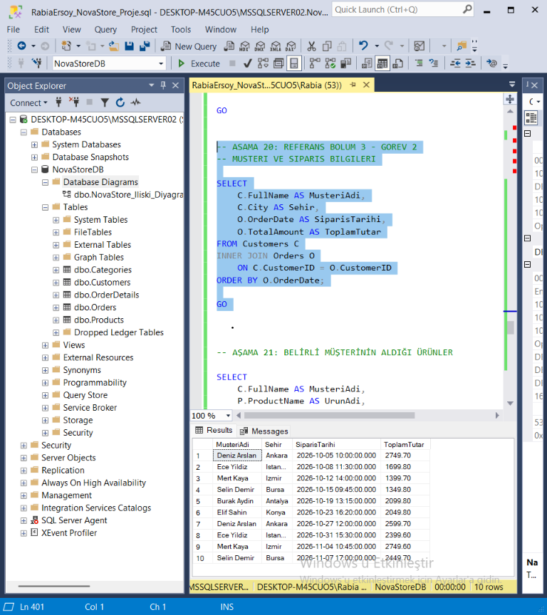
Açıklama:
Bu sorguda Customers ve Orders tabloları INNER JOIN kullanılarak CustomerID alanı üzerinden birleştirilmiştir. Böylece müşterilerin adları, şehirleri, sipariş tarihleri ve sipariş tutarları birlikte görüntülenmiştir. ORDER BY komutu ile siparişler tarihe göre sıralanmıştır.
Sorgu Sonucu:
Sorgu sonucunda 10 sipariş kaydı listelenmiştir.
6.3. BELİRLİ BİR MÜŞTERİNİN SATIN ALDIĞI ÜRÜNLERİN LİSTELENMESİ
-- AŞAMA 21: BELİRLİ MÜŞTERİNİN ALDIĞI ÜRÜNLER

SELECT
C.FullName AS MusteriAdi,
P.ProductName AS UrunAdi,
P.Price AS BirimFiyat,
OD.Quantity AS Adet,
CAT.CategoryName AS KategoriAdi
FROM Customers C
INNER JOIN Orders O
ON C.CustomerID = O.CustomerID
INNER JOIN OrderDetails OD
ON O.OrderID = OD.OrderID
INNER JOIN Products P
ON OD.ProductID = P.ProductID
INNER JOIN Categories CAT
ON P.CategoryID = CAT.CategoryID
WHERE C.FullName = 'Deniz Arslan'
ORDER BY O.OrderDate;
GO
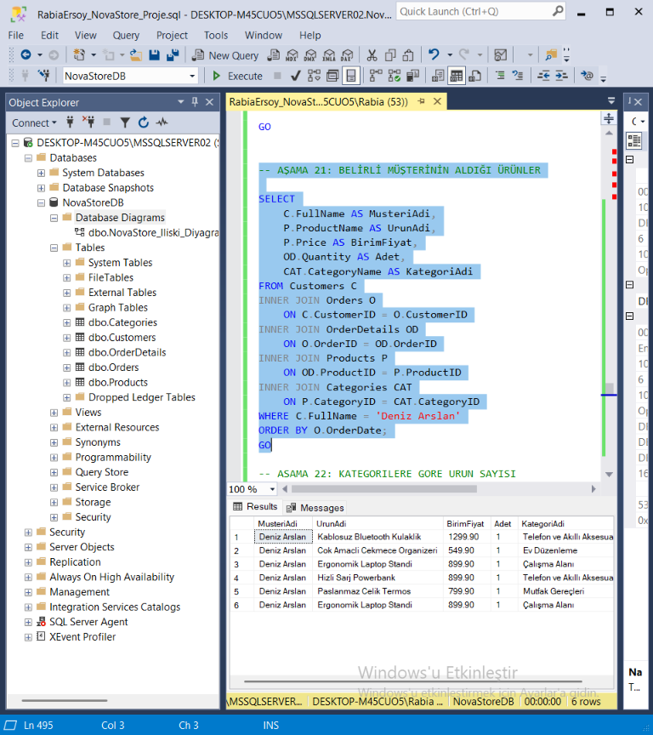
Açıklama:
Bu sorguda beş tablo INNER JOIN kullanılarak birleştirilmiştir. WHERE koşulu ile Deniz Arslan adlı müşterinin siparişleri filtrelenmiştir. Müşterinin satın aldığı ürünlerin adı, birim fiyatı, adedi ve bağlı olduğu kategori görüntülenmiştir.
Sorgu Sonucu:
Sorgu sonucunda Deniz Arslan'a ait 6 ürün detayı listelenmiştir.
6.4. KATEGORİLERE GÖRE ÜRÜN SAYISININ HESAPLANMASI
-- AŞAMA 22: KATEGORİLERE GÖRE ÜRÜN SAYISI

SELECT
C.CategoryName AS KategoriAdi,
COUNT(P.ProductID) AS UrunSayisi
FROM Categories C
LEFT JOIN Products P
ON C.CategoryID = P.CategoryID
GROUP BY C.CategoryName
ORDER BY UrunSayisi DESC;
GO
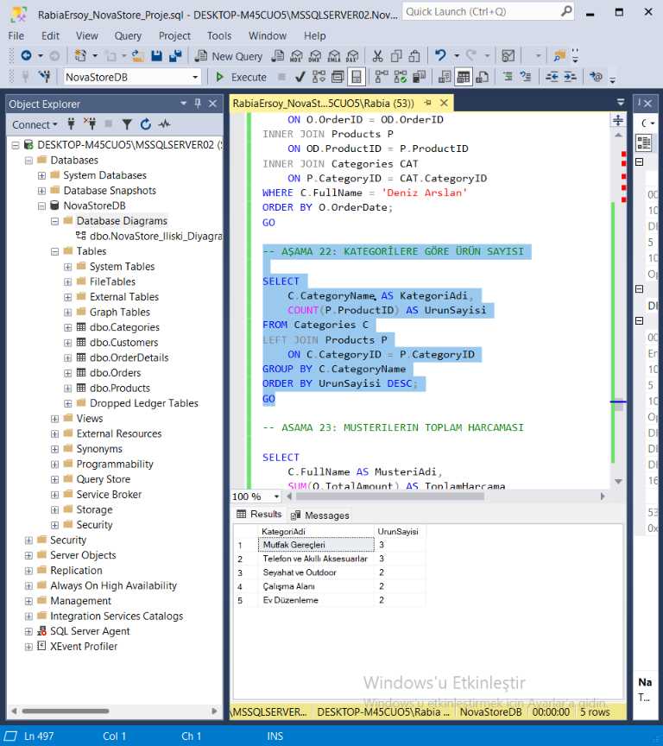

Açıklama:
Bu sorguda kategorilere göre ürün sayıları hesaplanmıştır. Categories ve Products tabloları LEFT JOIN ile birleştirilmiştir. COUNT() fonksiyonu ile her kategorideki ürün sayısı bulunmuş, GROUP BY ile kategoriler gruplandırılmış ve ORDER BY ile sonuçlar ürün sayısına göre büyükten küçüğe sıralanmıştır. Sorgu sonucunda 5 kategoride toplam 12 ürün listelenmiştir.
6.5. MÜŞTERİLERE GÖRE TOPLAM HARCAMA ANALİZİ
-- ASAMA 23: MUSTERILERIN TOPLAM HARCAMASI

SELECT
C.FullName AS MusteriAdi,
SUM(O.TotalAmount) AS ToplamHarcama
FROM Customers C
INNER JOIN Orders O
ON C.CustomerID = O.CustomerID
GROUP BY C.CustomerID, C.FullName
ORDER BY ToplamHarcama DESC;

GO
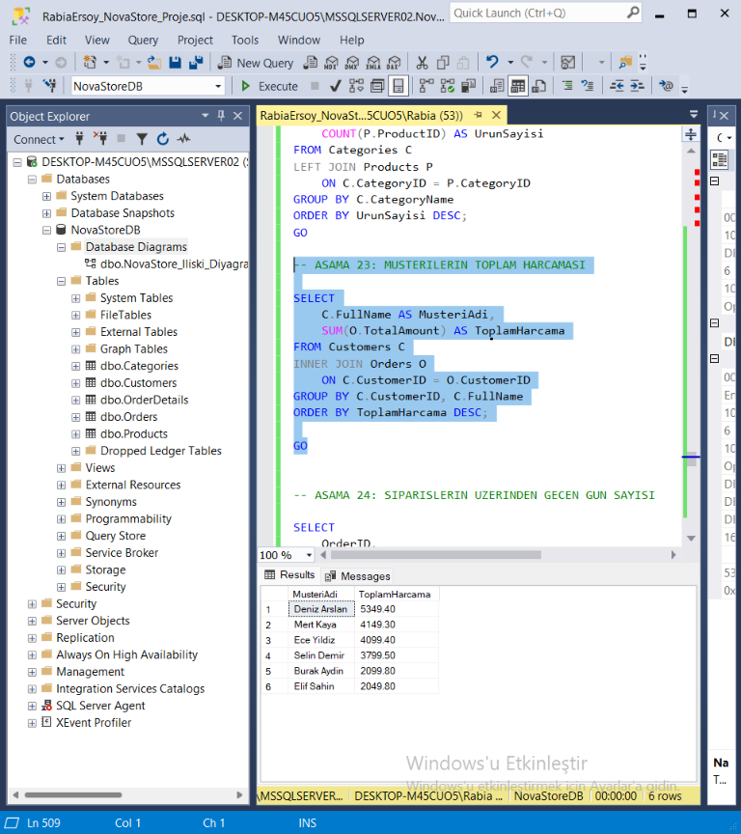
Açıklama:
Bu sorguda müşterilerin toplam harcama tutarları hesaplanmıştır. Customers ve Orders tabloları INNER JOIN ile birleştirilmiştir. SUM() fonksiyonu ile sipariş tutarları toplanmış, GROUP BY ile müşteriler gruplandırılmıştır. ORDER BY DESC komutu kullanılarak müşteriler en yüksek harcamadan en düşük harcamaya doğru sıralanmıştır.
6.6. SİPARİŞLERİN ÜZERİNDEN GEÇEN GÜN SAYISININ HESAPLANMASI
-- ASAMA 24: SIPARISLERIN UZERINDEN GECEN GUN SAYISI
SELECT
OrderID,
OrderDate AS SiparisTarihi,
DATEDIFF(DAY, OrderDate, GETDATE()) AS GecenGun
FROM Orders
ORDER BY OrderDate;

GO
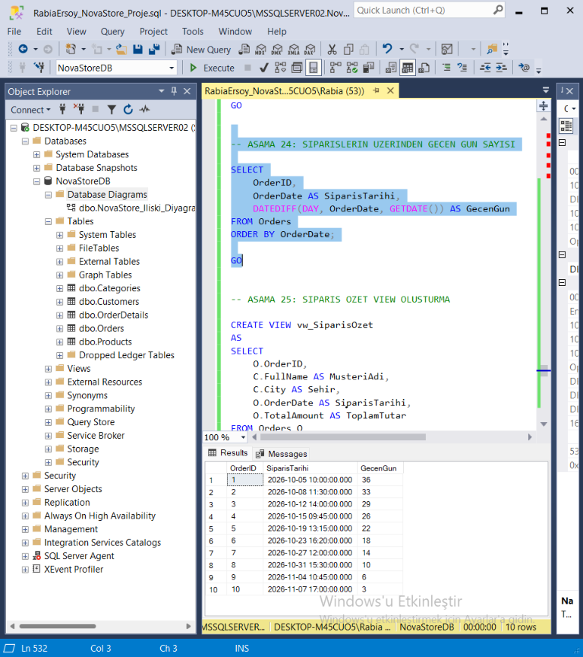

Açıklama:
Bu sorguda siparişlerin verildiği tarihten bugüne kadar geçen gün sayısı hesaplanmıştır. DATEDIFF() fonksiyonu ile sipariş tarihi ve güncel tarih arasındaki gün farkı bulunmuştur. GETDATE() fonksiyonu güncel tarih ve saati almak için kullanılmıştır.

6.7. SİPARİŞ ÖZETİ VIEW OLUŞTURULMASI

-- ASAMA 25: SIPARIS OZET VIEW OLUSTURMA

CREATE VIEW vw_SiparisOzet
AS
SELECT
O.OrderID,
C.FullName AS MusteriAdi,
C.City AS Sehir,
O.OrderDate AS SiparisTarihi,
P.ProductName AS UrunAdi,
OD.Quantity AS Adet,
O.TotalAmount AS SiparisToplami
FROM Orders O
INNER JOIN Customers C
ON O.CustomerID = C.CustomerID
INNER JOIN OrderDetails OD
ON O.OrderID = OD.OrderID
INNER JOIN Products P
ON OD.ProductID = P.ProductID;
GO
Çalıştırmak için:
-- VIEW SONUCUNU KONTROL ET
SELECT *
FROM vw_SiparisOzet
ORDER BY OrderID;
GO

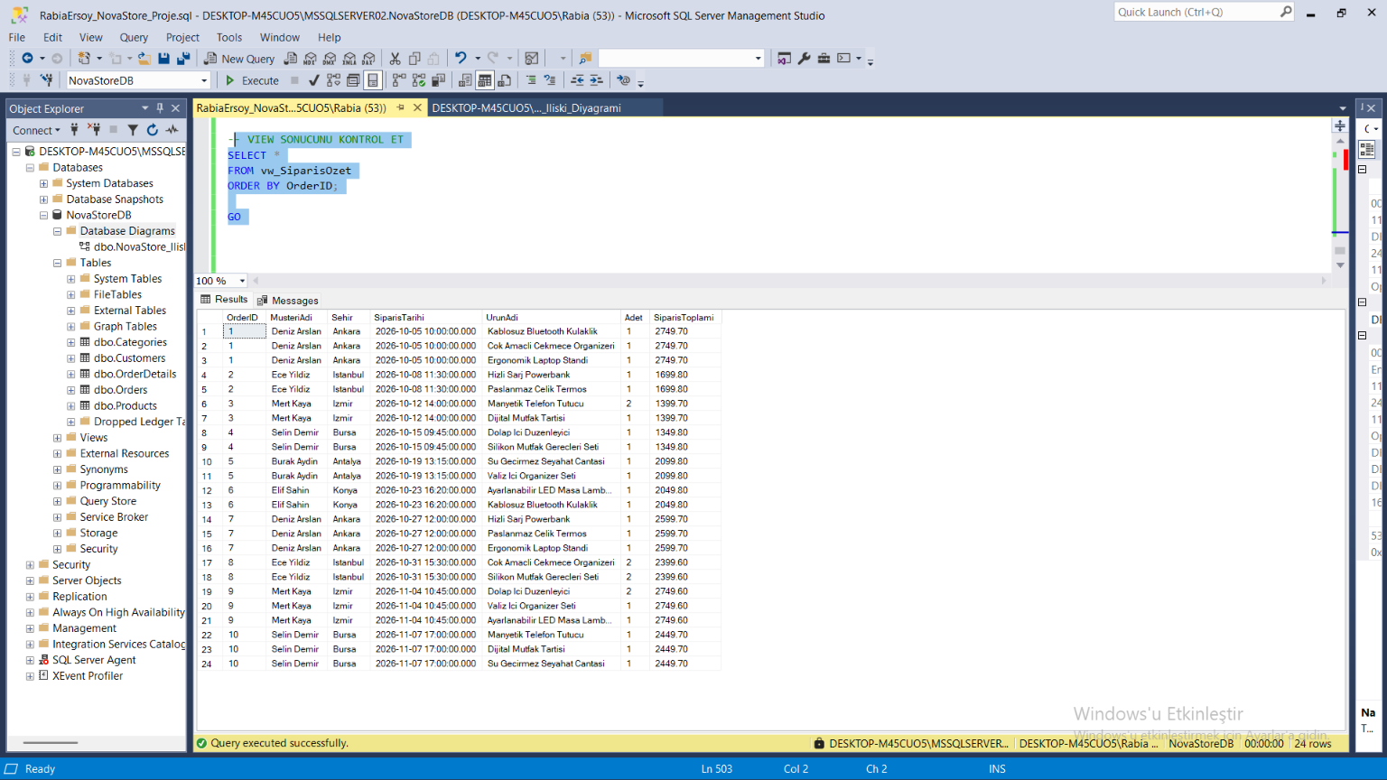
Açıklama:
Bu çalışmada vw_SiparisOzet adında bir VIEW oluşturulmuştur. VIEW içerisinde Orders, Customers, OrderDetails ve Products tabloları INNER JOIN kullanılarak birleştirilmiştir. Böylece sipariş numarası, müşteri adı, şehir, sipariş tarihi, ürün adı, ürün adedi ve sipariş toplamı tek bir görünüm üzerinden listelenmiştir. Bu yapı sayesinde birden fazla tablodaki ilişkili verilere tek bir sorgu ile kolayca erişilmesi sağlanmıştır.
Sorgu Sonucu:
VIEW başarıyla çalıştırılmış, 7 sütun ve 24 satır sonuç elde edilmiştir.

7. VERİTABANI YEDEKLEME İŞLEMİ
NovaStoreDB veritabanının güvenliğini sağlamak ve olası veri kayıplarına karşı koruma oluşturmak amacıyla tam veritabanı yedeklemesi gerçekleştirilmiştir.
Yedekleme işlemi SQL Server üzerinde BACKUP DATABASE komutu kullanılarak başarıyla tamamlanmıştır.
Yedek dosyasının konumu:
C:\Yedek\NovaStoreDB.bak
Yedek dosyasının adı:
NovaStoreDB.bak
-- GÖREV: NovaStoreDB Veritabanı Yedekleme

BACKUP DATABASE NovaStoreDB
TO DISK = 'C:\Yedek\NovaStoreDB.bak'
WITH INIT,
NAME = 'NovaStoreDB Full Backup';
GO
Yedekleme işleminin başarıyla tamamlandığı SQL Server mesajları ve oluşturulan yedek dosyası kontrol edilerek doğrulanmıştır.

8. SONUÇ
NovaStore projesi kapsamında SQL Server kullanılarak ilişkisel bir e-ticaret veritabanı oluşturulmuştur.
Proje sürecinde tablo oluşturma, birincil ve yabancı anahtar tanımlama, veri ekleme, tablolar arası ilişki kurma, JOIN, GROUP BY, COUNT(), SUM(), DATEDIFF() ve VIEW gibi SQL Server özellikleri uygulanmıştır.
Ayrıca veritabanının ilişki diyagramı hazırlanmış ve yedekleme işlemi gerçekleştirilmiştir.
Bu çalışma ile e-ticaret sistemlerinde verilerin nasıl düzenlenebileceği, tablolar arasında ilişkilerin nasıl kurulacağı ve SQL sorguları aracılığıyla verilerden nasıl anlamlı sonuçlar elde edilebileceği uygulamalı olarak gösterilmiştir.

